Galaxy Festival Sukses Bawa Pengalaman Konser Terbaik dengan Kecanggihan Galaxy S25 Series

Gelaran Galaxy Festival sukses memberikan pengalaman tak terlupakan ke lebih dari 2.400 pengunjung yang ingin menyambut Galaxy S25 Series

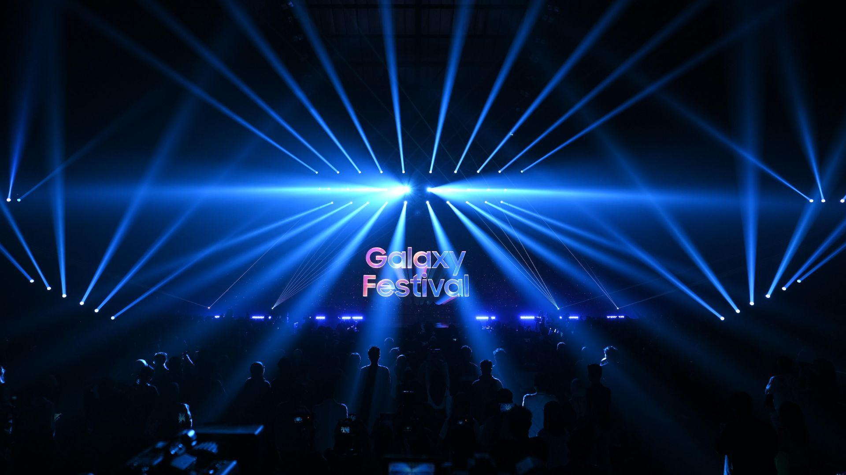
Samsung sukses gelar Galaxy Festival sambut kehadiran Galaxy S25 Series di pasar Indonesia

Jakarta, 17 Februari 2025 - Samsung sukses menggelar Galaxy Festival sebagai perayaan kehadiran Galaxy S25 Series di pasar Indonesia. Dengan membawa konsep musik festival, acara ini berhasil menarik lebih dari 2.400 pengunjung yang antusias tidak hanya untuk menikmati penampilan sederet musisi ternama Indonesia, namun juga mencoba langsung kecanggihan yang dihadirkan pada Galaxy S25 Series terutama pada peningkatan Galaxy AI serta peningkatan teknologi kamera yang sangat mendukung keseharian termasuk dalam menikmati konser musik.

“Galaxy Festival menjadi wujud inovasi kami dalam memberikan pengalaman untuk mencoba terobosan canggih di Galaxy S25 Series. Di experience area yang telah kami sediakan, para tamu undangan dapat mengeksplor setiap fitur terbaru mulai dari Galaxy AI, peningkatan kapabilitas kamera, hingga perfomance paling powerful dari Galaxy S25 Series dan mereka bisa melanjutkan pengalaman seru di acara konser untuk menikmati penampilan musisi kesayangannya. Bahkan kami memberikan kesempatan pada 20 orang pengunjung dalam program TryGalaxy untuk dapat mencoba langsung kecanggihan Galaxy S25 series dalam menangkap momen konser yang tak terlupakan,” ujar Verry Octavianus, MX Product Marketing Senior Manager Samsung Electronics Indonesia.

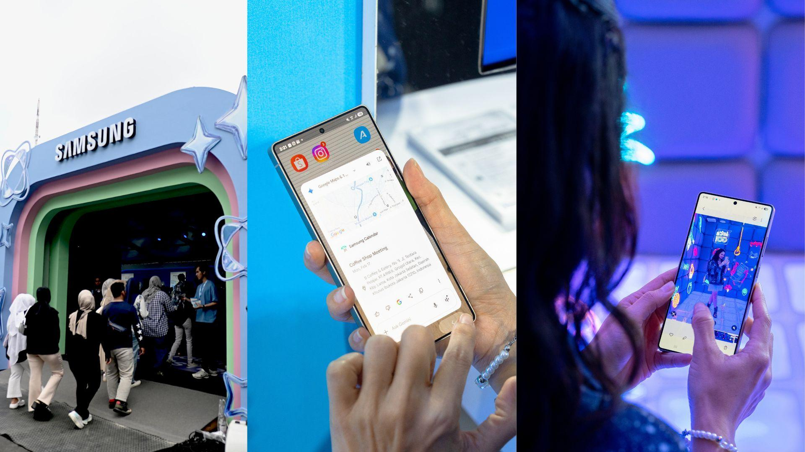
Antusiasme pengunjung Galaxy Festival mencoba Galaxy AI hingga
Kamera 50 MP Ultra Wide di Galaxy S25 Series

Pada gelaran yang diselenggarakan selama 1 hari ini, pengunjung mendapatkan kesempatan mencoba inovasi unggulan Galaxy S25 Series. Dan lebih dari 2.200 pengunjung yang hadir tercatat mencoba pengalaman menarik berbagai fitur keunggulan di area experience. Antusiasme terbesar terlihat di area wefie (group selfie), di mana pengunjung dapat mengabadikan momen bersama dengan kamera 50 MP Ultra Wide Galaxy S25 Ultra. Selain itu, Portrait Studio juga menjadi salah satu fitur favorit yang banyak dicoba di Galaxy Festival, saat konsumen dapat mencoba fitur Portrait Studio yang lebih pintar dalam menghasilkan foto. Konsumen juga berkesempatan membawa pulang hasil print Portrait Studio yang mereka sukai.
Selain itu, pengunjung juga antusias mencoba fitur Audio Eraser yang memungkinkan hasil rekaman suara konten yang jelas saat musik masih melantun di background. Fitur Galaxy AI terbaru di Galaxy S25 Series ini dapat mengatur bahkan menghilangkan 6 tipe suara (noise) dalam konten, termasuk salah satunya noise. Para pengunjung yang merupakan pecinta gaming juga dapat menikmati pengalaman gaming sangat responsif dan lancar, serta visual dan kecepatan yang tak tertandingi dengan Galaxy S25 Series yang telah didukung oleh chipset, Snapdragon® 8 Elite for Galaxy.
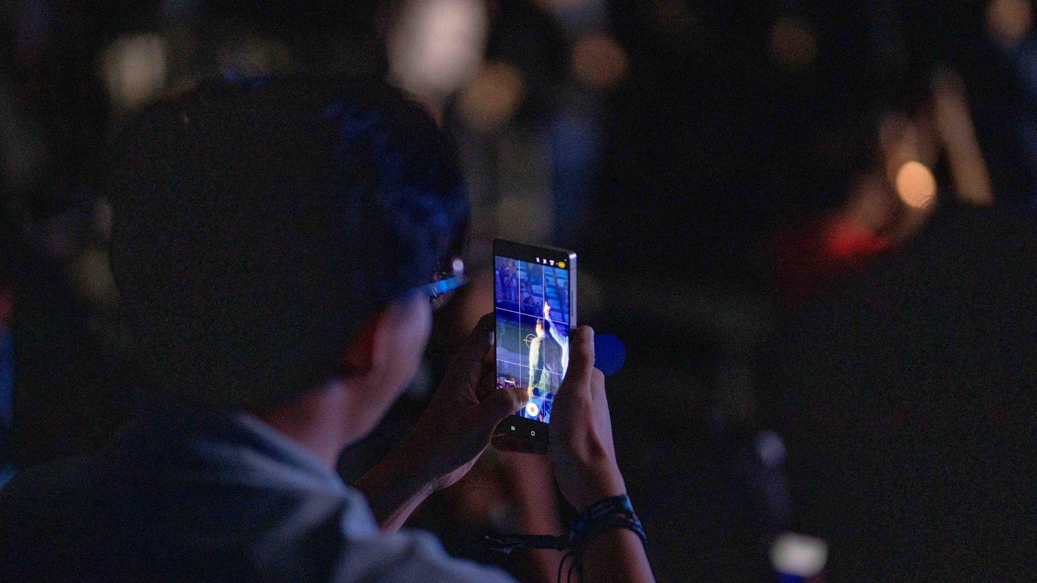
Pengunjung Galaxy Festival menjajal kamera Galaxy S25 Series untuk menangkap momen konser
Selain itu Samsung juga memberikan kesempatan 20 konsumen pertama yang mendatangai booth TryGalaxy, mereka berkesempatan membawa langsung Galaxy S25 Series ke area konser dan mencoba kecanggihan smartphone ini untuk menangkap momen konser dengan sangat memukau. Mereka berkesempatan mencoba kecanggihan Nightography dan kemampuan zoom yang lebih tajam, serta perekaman video dengan resolusi hingga 8K dan 30 FPS. Hasil tangkapan terbaik, stabil dan jernih para musisi RAN, Diskoria, Eva Celia, Andien, Yura Yunita hingga Dewa 19 dapat dihasilkan walau dalam kondisi minim cahaya atau low-light.Melalui Galaxy Festival, Samsung menghadirkan sebuah pengalaman teknologi yang menginspirasi dan memudahkan konsumen untuk mengeksplorasi cara-cara baru dalam berkreasi, berkomunikasi, dan menikmati hiburan.


Keseruan konser Galaxy Festival menghadirkan musisi lokal ternama
Galaxy Festival dibuka secara eksklusif bagi konsumen yang telah melakukan pre-order Galaxy S25 Series di Galaxy Studio Kota Kasablanka atau Grand Indonesia pada periode 23 Januari – 9 Februari 2025. Selain itu, mereka yang berpartisipasi dalam User-Generated Content (UGC) di Samsung Store pada periode 23 Januari – 14 Februari 2025 juga berkesempatan mendapatkan undangan spesial.
Dapatkan Galaxy S25 Series Sekarang dan Manfaatkan Berbagai Promo Menarik!
Dapatkan Galaxy S25 Ultra, Galaxy S25+, dan Galaxy S25 di Samsung Experience Store terdekat atau secara online di Samsung.com/id sekarang! Menariknya, selama periode 14 Februari hingga 14 Maret 2025, kamu bisa menikmati berbagai bonus eksklusif hingga senilai 4,5 juta rupiah. Promo ini mencakup trade-in cashback sebesar Rp2.000.000, cashback pembelian wearables senilai Rp1.000.000, serta cashback hingga Rp1.500.000 dari bank mitra. Selain itu, bagi konsumen yang ingin merasa lebih aman menggunakan perangkat mereka, Samsung juga memberikan diskon hingga 40% untuk pembelian Samsung Care+, yang berlaku hingga 2 tahun.

Galaxy S25 Ultra tersedia dalam 3 opsi, yaitu 12GB/256GB (Rp22.999.000), 12GB/512GB (Rp24.999.000), dan 12GB/1TB (Rp28.999.000) dengan pilihan warna Titanium Silverblue, Titanium Whitesilver, Titanium Gray, dan Titanium black. Lalu, ada juga opsi warna online exclusive, yaitu Titanium Pinkgold, Titanium Jetblack, dan Titanium Jadegreen.

Galaxy S25+ terdiri dari varian 12GB/256GB (Rp17.999.000) dan 12GB/512GB (Rp19.999.000). Galaxy S25 tersedia dalam pilihan 12GB/256GB (Rp14.999.000) dan 12GB/512GB (Rp16.999.000). Kedua model tersebut mengusung pilihan warna Navy, Icyblue, Mint, dan Silver Shadow. Terdapat juga tiga warna online exclusive, yaitu Blueblack, Coralred, dan Pinkgold.

Untuk informasi lebih lanjut, kunjungi www.samsung.com/id.

-o0o-

Tentang Samsung Electronics Co., Ltd.
Samsung menginspirasi dunia dan membentuk masa depan dengan ide dan teknologi transformatif. Perusahaan ini mendefinisikan ulang dunia TV, smartphone, wearables, tablet, peralatan rumah tangga, sistem jaringan dan memori, sistem LSI, foundry dan solusi LED, serta menghadirkan pengalaman terhubung yang mulus melalui ekosistem SmartThings dan kolaborasi terbuka dengan para mitra. Untuk berita terkini, silakan kunjungi Samsung Newsroom di news.samsung.com.

Untuk keterangan lebih lanjut:
Fia Handayani  Public Relations Manager  Samsung Electronics Indonesia  Email: f.handayani@samsung.com | Maghfira Tabrani  Manager  Carl Byoir  Email: maghfira.tabrani@carlbyoir.com

